2024年年度会议
2024年3月6日至7日，纽约
临时议程项目3
注：本现版本文档完全由人口基金处理。

UNFPA——内部审计和调查

联合国人口基金

审计和调查处关于2023年人口基金内部审计和调查活动的报告
摘要
根据执行局第2015/2、2015/13、2022/15、2022/22号决定以及执行局早些时候的相关决定，人口基金审计和调查处(OAIS)主任提交了截至2023年12月31日的年度内部审计、调查活动及咨询服务的报告。
报告内容包括：(a) 审计和调查处的任务安排；(b) 关于人口基金的治理、风险管理及内部控制的内部审计意见；(c) 关于审计和调查处独立性及遵循专业标准的声明；(d) 2023年审计和调查处的资源；(e) 2023年基于风险的审计计划的执行结果；(f) 报告评级、重大审计问题和建议；(g) 内部审计活动和结果；(h) 调查活动，包括关于接收、调查的案件性质的信息，以及所采取的行动；(i) 2023年提供的咨询服务；(j) 2023年开展的其他活动；(k) 来年及以后的前进道路建议。
报告附件可在人口基金网站上分别查阅。
根据执行局第2022/22号决定的要求，酌情将审计和调查处2023年工作中出现的、需要执行局特别关注的潜在危险信号、新兴风险、内部控制问题、审计结果和调查情况介绍如下：
(a) 人口基金指导人道主义应急行动的政策和标准操作程序主要侧重于在紧急情况开始时立即做出反应的行动。在现有的国家方案文件中，没有一个总体框架来指导国家办事处充分整合和实施人道主义应急干预措施。因此，国家办事处在脆弱的人道主义环境中艰难前行，缺少一个规划、实施、监测和报告人道主义干预措施的结构化方法。
(b) 成果规划和报告不足是一个普遍问题。在2023年完成的24项审计中，有15项审计指出了这一问题。因此有必要加强现有的质量保证审查程序，以确保制定高质量的成果规划，改进方案监督和报告，并通过使工作人员的个人绩效目标与办事处成果规划相一致来加强对成果的问责。
(c) 在2023年完成的24项审计中，有8项审计发现，国家办事处的组织结构和人员安没有针对方案交付和运作进行优化，原因是在进行调整审查或评估方面出现延误，特别是在新方案周期开始后，通常需要进行此类审查或评估以优化人力资源。招聘过程的拖延导致关键职位空缺增加，使问题更加严重。
(d) 在2023年接受审计的国家办事处中，有六个办事处需要根据新企业风险管理政策的规定来制定、实施和报告行动计划。这些行动计划将利用企业风险管理工具来确定、评估和减轻关键风险或高风险。
(e) 在2023年完成的12项国家办事处审计中，在执行伙伴甄选和管理程序方面存在重大差距，需要通过使用竞争性方法甄选执行伙伴、有效使用联合国伙伴门户网站登记和管理执行伙伴以及及时向伙伴转账来加强该程序。
(f) 有15项国家办事处审计指出了在计划用品的规划、评估、管理、分配和监测方面存在薄弱环节。有必要通过对人员进行适用政策和程序方面的培训来加强计划用品的管理，这些政策和程序包括：制定与方案用品有关的产出(以及相关的措施，如目标和里程碑)并将其纳入办事处成果规划中，根据需求评估分配用品，以及改善商品储存条件。
(g) 在调查方面，2023年的案件总数为474起，而2022年为404起。2023年收到的新案件数为167起，与2022年(166起)相当。截至2023年底，共结案160起，而2022年为98起。2023年收到和结案的案件数量较多，反映了审计和调查处的努力及其战略，即处理收到的高优先级案件以防止未来案件积压，同时处理前几年结转的未结案件。
(h) 人口基金各地理区域收到的新案件(167起)包括：总部8起(5%)、阿拉伯国家地区27起(16%)、亚洲及太平洋地区48起(29%)、东部和南部非洲地区43起(26%)、东欧和中亚地区12起(7%)、拉丁美洲和加勒比地区9起(5%)以及西部和中部非洲地区20起(5%)。
(i) 截至2023年12月31日，审计和调查处案件总量(474起)的类型涉及欺诈/财务违规指控(250起，占案件总量的52%)、禁止行为(85起，占18%)、不端性行为(75起，占16%)、其他不当行为(61起，占13%)和报复(3起，占1%)。在2023年结案的160起案件中，前三类指控分别是工作场所骚扰/滥用职权(29起，占结案总数的18%)、执行伙伴欺诈(24起，占15%)和违禁做法(24起，占15%)。
(j) 2023年指出的内部审计问题的原因是“指导”不足或不充分，占62%，其次是“资源”(即人力或财力，包括培训)不足，占16%。“准则”(即政策缺乏或不充分)排在第三位，占13%。“失误”(即人为或故意)和“人口基金控制之外的其他因素”的比例为9%。
决策因素
以下是对执行局的建议：
注意：(a) 本报告(DP/FPA/2024/6)与其他基金和方案的报告相统一，符合执行局第2020/10号决定；(b) 本报告中所列的审计和调查处对人口基金治理、风险管理和控制流程是否充分和有效的意见；(c) 监督咨询委员会的年度报告(DP/FPA/2024/6/Add.1)；以及(d) 管理层对该报告和本报告的回应(DP/FPA/2024/CRP.2)；以及
表示继续支持加强审计和调查处在履行其任务方面的职能，并支持本报告提出的改进审计和调查处绩效和有效性的前进道路。

目录

I. 导言……………………………………………………………………………………………………………..…… 5
II. 任务 5
III. 意见 5
A. 人口基金管理层及审计和调查处职责 5
B. 内部审计意见的依据 5
C. 内部审计意见的除外情况 6
D. 内部审计总体意见 6
IV. 审计和调查处独立性和内部审计标准和调查原则符合性声明 6
V. 审计和调查处的人员配置和预算 7
VI. 2023年基于风险的审计计划执行情况 7
VII. 内部审计活动和结果 10
A. 良好做法 10
B. 报告评级、审计问题和建议 11
C. 内部审计建议的执行情况 16
D. 内部审计报告的签发和发表 16
VIII. 调查活动和结果 16
IX. 2023 年提供的咨询服务 26
X. 审计和调查活动的监督、监测与协调 27
XI. 2023 年开展的其他活动 28
XII. 2024 年审计和调查处年度工作计划概述 28
A. 内部审计工作计划 28
B. 调查工作计划 29
XIII. 前进道路 30

附件
- 《审计和调查处章程》
- 2023 年审计和调查处对人口基金治理、风险管理和内部控制流程的意见的依据
- 2023 年审计报告中指出的常见和高风险问题摘要
- 截至 2023 年 12 月 31 日，2023 年发布的调查和结案报告摘要(按指控类型)
- 2023 年登记的案件和结转到 2024 年的案件的详细概述
- 2023 年发布的审计报告
- 审计和调查处的关键绩效指标
- 截至 2023 年 12 月 31 日在 18 个月或更长时间未解决的建议。
附录
- 监督咨询委员会 2023 年年度报告
- 管理层对审计和调查处年度报告和监督咨询委员会年度报告的回应

(附件和附录可在联合国人口基金网站上查阅)
- 导言
- 本报告向执行局总结了人口基金审计和调查处 (OAIS) 在 2023 年提供的内部审计、调查活动和咨询服务。报告确认了审计和调查处的组织独立性，还就组织的治理、风险管理和控制流程的充分性和有效性提出了总体意见。报告还提供了：(a) 2023 年审计和调查处其他活动的重点；(b) 2024 年审计和调查处年度工作计划概述；(c) 2024 年及以后计划活动和倡议简介。
- 任务
- 审计和调查处的任务是以人口基金财务条例和细则第 XVII 条、人口基金监督政策以及人口基金问责制框架为基础。 这些条例政策规定审计和调查处独自执行和管理(或者授权其他方执行)以下监督职能：(a) 独立内部审计服务(治理、风险管理和内部控制流程的充分性和有效性，以及资源的经济有效利用)；以及 (b) 调查服务(不当行为指控)。在不损害审计和调查处独立性和客观性的情况下，审计和调查处也可以向人口基金管理层提供咨询服务。
- 修订后的《审计和调查处章程》于 2023 年 8 月 1 日获得执行主任批准。该章程在经批准立即全面生效，并将根据需要进行进一步审查和更新，以反映内部审计师协会于 2024 年 1 月 9 日发布的、将于 2025 年 1 月 9 日生效的新的《全球内部审计标准》所带来的重要事项和变化。现行章程请参见附件 1。
- 意见
- 人口基金管理层及审计和调查处职责
- 人口基金管理层负责充分设计、执行并维持适当、有效的治理、风险管理和控制流程，以确保实现组织目标。审计和调查处负责根据其所承担工作的范围，独立地评估这些系统及流程的充分性和有效性，并且在经过适当测试的情况下，负责评估其运作效能、对人口基金管理层以及接受人口基金某些业务流程外包的第三方设定的第二道防线控制措施的依赖性。
- 内部审计意见的依据
- 意见基于以下内容(详情见附件 2)：
  - 2023 年 1 月 1 日至 12 月 31 日期间得出的审计和调查处审计结果以及前几年完成的审计和调查处审计所积累的审计知识和经验(如相关)；
  - 内部审计建议执行情况；
  - 基于管理层报告的“第二道防线”控制措施；
  - 考虑人口基金的治理、风险管理和控制的整体框架中可单独或共同影响组织目标实现的重大缺陷，如下所述：
在统一现金转移方式 (HACT) 框架下对执行伙伴进行的审计；
联合国审计委员会在其 2023 年人口基金财务报表审计的观察备忘录中报告的结果和建议；
2023 年涉及影响人口基金财政资源、工作人员和受益人福祉的指控以及总体声誉风险的已证实调查案件；以及
在拟定本意见时可用的战略和欺诈风险评估结果，这些评估是管理层执行的企业风险管理 (ERM) 流程的组成部分。
- 内部审计意见的除外情况
- 2023 年，人口基金与往年一样，将重要的职能外包给了其他联合国系统组织，这些职能包括：(a) 选定的人力资源管理活动；(b) 工作人员和服务合同持有者工资单拟备和工资支付；(c) 支付处理；(d) 财资管理；(e) 企业资源规划 (ERP) 系统的托管与管理；以及 (f) 其他信息技术服务。对于相关治理、风险管理和内部控制流程的充分性和有效性，人口基金管理层依赖于这些职能外包的联合国组织开展的管理和信托监督活动。这些外包职能需遵循联合国各组织政策及程序中关于内部审计的规定，因此并未纳入审计和调查处的意见中。审计和调查处从开发署审计和调查处得到确认，2017 年至 2023 年这几年的审计已涵盖大部分这些外包职能。开发署是向人口基金提供外包服务的主要机构。
- 此外，人口基金还将多项信息通信技术职能外包给了第三方服务供应商，包括重要系统(例如电子邮件、云存储和网站)的托管。这些外包职能需遵循第三方各自政策及程序中关于内部审计的规定，因此也并未纳入审计和调查处的意见中。
- 内部审计总体意见
- 根据所开展的工作范围，审计和调查处的总体意见是，人口基金的治理、风险管理和控制流程的充分性和有效性“部分满意，需要一些改进”，这意味着接受评估的流程均得到了充分设计和有效落实，但还需要加以改进，才能合理保证受审计业务单位或流程实现目标。发现的问题和改进机会不会显著影响受审计实体/领域目标的实现。建议管理层采取行动，确保充分缓解发现的风险。
- 审计和调查处独立性和内部审计标准和调查原则符合性声明
- 审计和调查处主任特此向执行局确认，该处在 2023 年继续保持了组织上的独立性。在管理部门提供的资源及其主任获得的授权范围内，审计和调查处在确定其审计范围以及开展和通报其工作结果方面不受干扰。
- 审计和调查处按照联合国系统各组织内部审计处代表 (UN-RIAS) 于 2002 年 6 月通过的《国际内部审计专业实务准则》(下称《准则》)和内部审计师协会《道德规范》开展内部审计工作。
- 经 2009 年 6 月举行的第十届国际调查员会议认可，审计和调查处按照《联合国工作人员细则和条例》、《审计和调查处章程》、人口基金纪律框架、人口基金监督政策以及《统一调查原则和准则》开展调查工作。审计和调查处还以联合国争议和上诉法庭的审判规程以及对应调查机构所采纳的最佳调查做法作为指导。
- 《审计和调查处章程》和《准则》授权审计和调查处主任维持一套质量保证和改进方案 (QAIP)，其中包括持续和定期评估内部审计职能部门开展的所有内部审计和咨询工作。这些持续和定期的评估包括：(a) 严格、全面的流程；(b) 持续监督和测试内部审计和咨询工作；(c) 定期验证是否符合内部审计定义、《道德规范》和《准则》；以及 (d) 持续衡量和分析绩效指标(内部审计计划完成情况、周期时间、接受的建议和客户满意度)。如果评估结果表明内部审计部门有需要改进的地方，审计和调查处主任通过质量保证和改进方案来实施改进。 审计和调查处主任办公室下设一个专门的质量保证、政策和报告 (QAPR) 单位，负责监督要求 的遵守情况并管理质量保证和改进方案，确保审计和调查处提供高质量的服务，并根据《准则》制定其审计方案和程序，包括编写其报告。
- 通过人口基金调查人员和征聘关注质量保证的顾问，在调查处内维持和更快地提供高质量的调查结论。这些质量保证顾问和工作人员的任务是审查调查结论的证据基础、调查方法是否合理、调查是否彻底、是否遵守正当程序义务以及是否遵守国际公认的调查做法和标准。
- 审计和调查处的人员配置和预算
- 截至 2023 年 12 月 31 日，审计和调查处有 30 个核定员额：主任办公室 4 个；内部审计处 13 个；调查处 13 个。在这 30 个员额中，有 7 个空缺。 这 7 个空缺包括内部审计处的 3 个空缺和调查处的 4 个空缺。
- 审计和调查处的工作人员编制在全年期间通过聘用顾问进行了增补，具体情况如下：主任办公室 3 个；内部审计处 14 个；调查处 8 个。
- 2023 年，审计和调查处的总体空缺率为 23%，比 2022 年的 27%略有下降(见下文表 1)。空缺率下降的原因是 2023 年填补了 2022 年空缺的一个职位。截至 2023 年 12 月 31 日，2022 年的其他空缺仍然存在。由于招聘过程漫长，职位市场竞争激烈，为正在招聘的职位找到并留住优秀的候选人仍然是一项挑战。
表 1. 2022 年和 2023 年年底的人员配置和预算(按审计和调查处单位划分)
 | 内部审计 |  | 调查处 |  | 主任办公室 |  | 总计
 | 2022 | 2023 | 2022 | 2023 | 2022 | 2023 |  | 2022 | 2023*
D2 和专业职位员额 — 核定 | 12 | 12 | 12 | 12 | 3 | 3 |  | 27 | 27
专业职位员额 — 已聘 | 9 | 8 | 8 | 9 | 2 | 3 |  | 19 | 20
支持职位员额 — 核定 | 1 | 1 | 1 | 1 | 1 | 1 |  | 3 | 3
支持职位员额 — 已聘 | 1 | 1 | 1 | 1 | 1 | 1 |  | 3 | 3
空缺职位 | 3 | 4 | 4 | 3 | 1 | 0 |  | 8 | 7
预算分配(万美元) | 474.3 | 499.5 | 402.2 | 479.7 | 106.2 | 222.2 |  | 982.7 | 1201.4
预算使用情况(万美元) | 394.9 | 415.9 | 282.0 | 371.3 | 94.9 | 146.9 |  | 771.8 | 934.1
剩余预算(万美元) | 79.4 | 83.6 | 120.2 | 108.4 | 11.3 | 75.3 |  | 210.9 | 267.3
^{(*)}注：2023 年的数据可能不是最终数据，取决于账目结算的最终结果。

- 2023 年审计和调查处用于支持其活动的预算为 990 万美元(2022 年为 980 万美 元)，其中主任办公室 90 万美元，内部审计处 490 万美元，调查处 410 万美元。根据人口基金资源管理委员会的建议和执行主任的批准，2022 年主要通过空缺员额和业务费用节余产生的 210 万美元未用预算余额，按照管理层为加强审计和调查处独立性以响应执行局决定而通过的订正适用政策和程序，结转至 2023 年，使 2023 年预算达到 1200 万美元(即最初的 990 万美元加上结转的 210 万美元)。
- 2022 年未动用的预算余额暂时用于在 2023 年设立 11 个临时职位。执行主任的批准包括追加 270 万美元预算，为临时员额供资至 2025 年 12 月(也包括在人口基金 2022-2025 年综合预算中期审查中)。截至 2023 年 12 月 31 日，所有 11 个临时员额仍然空缺，征聘工作正在进行中。
- 除上述 270 万美元的额外资源外，在 2023 年对人口基金 2022-2025 年战略计划进行中期审查期间，没有为审计和调查处分配更多预算资源。审计和调查处继续评估其资源配置情况，以便在人口基金的下一个战略计划中提出增加预算拨款的必要请求。
- 2023 年基于风险的审计计划执行情况
- 审计和调查处在一项审计计划的基础上开展保证活动，该计划的制定依据是对审计范围的成文风险评估。该审计计划由监督咨询委员会 (OAC) 审查并建议执行主任批准。风险则是通过一系列指标来衡量，这些指标代表了可能对所评估的各业务单位、流程和系统实现目标造成不利影响的事件的潜在影响及发生的可能性。
- 2023 年审计计划包括 33 个项目，其中 13 个结转自 2022 年或以前的年度，20 个是新项目，包括与开发署和联合国促进性别平等和增强妇女权能署(妇女署)的联合审计。
- 在从 2022 年及以前年度结转的 13 个项目中，12 个已完成，所有报告已于 2023 年发布。截至 2023 年 12 月 31 日，只有一项业务流程审计仍在进行中，原因是聘用专业服务公司的采购过程较长，导致实地工作在 2023 年 12 月才开始。
- 计划在 2023 年开展的 20 个项目情况如下：(a) 完成了 15 个项目，并在年内发布了项目报告；(b) 联合业务流程审计的合同程序于 2024 年 1 月完成，审计工作正在进行中；(c) 一个计划的审计项目于 2023 年 7 月发布了咨询说明，审计阶段已移至 2024 年审计计划；(d) 在编写本报告时，一个流程审计项目正处于报告起草阶段；(e) 由于安全问题，一项国家办事处审计由另一项国家办事处审计取代(新的替代审计的报告起草工作正在进行中)；(f) 一个咨询项目在 2023 年底进行，并于 2024 年初完成。
- 截至 2023 年 12 月 31 日，审计和调查处发布了 24 份与 2023 年审计工作计划有关的审计报告，而 2022 年发布了 9 份。在 24 份审计报告中，大多数(15 份)是在任命了新的审计和调查处主任后，在当年的最后四个月发布的。
- 表 2 列出了 2023 年基于风险的审计计划的成果及其执行情况。

表 2. 2022 年审计计划执行情况
项目类型 | 序号 | 互动沟通 | 状态(2024 年 3 月 21 日)
于 2021 年和 2022 年开始并将于 2023 年完成的活动
业务流程 | 5 | 快速通道程序 | 第 4 号报告于 2023 年 5 月发布。
 |  | 用品预置 | 第 12 号报告于 2023 年 9 月发布。
 |  | 第三方采购 | 第 15 号报告于 2023 年 10 月发布。
 |  | 执行伙伴管理 | 第 21 号报告于 2023 年 12 月发布。
 |  | 欺诈风险管理流程 | 审计实地工作于 2023 年 12 月开始。项目结转至 2024 年审计计划。
方案 | 1 | 聚光灯倡议 | 第 3 号报告于 2023 年 5 月发布。
国家办事处 | 7 | 索马里 | 第 17 号报告于 2023 年 10 月发布。
 |  | 玻利维亚 | 第 2 号报告于 2023 年 5 月发布。
 |  | 布隆迪 | 第 1 号报告于 2023 年 4 月发布。
 |  | 印度 | 第 11 号报告于 2023 年 9 月发布。
 |  | 马达加斯加 | 第 8 号报告于 2023 年 8 月发布。
 |  | 印度尼西亚 | 第 14 号报告于 2023 年 9 月发布。
 |  | 厄立特里亚 | 第 6 号报告于 2023 年 8 月发布。
小计 | 13
在 2023 年开始和完成的项目
业务流程 | 4 | 企业资源规划“Quantum”(与开发署和妇女署联合审计) | 正在进行实地审计工作。
 |  | 供应链管理和采购战略 | 2023 年 7 月完成并发布关于供应链管理单位重组的咨询说明。全面审计已列入 2024 年审计计划。
 |  | 信息和通信技术转型项目(咨询) | 2024 年 2 月向管理层发布咨询报告。
 |  | 人力资源(总部招聘) | 正在编制报告草案。
国家办事处 | 16 | 科特迪瓦 | 第 5 号报告于 2023 年 7 月发布。
 |  | 拉丁美洲/加勒比区域办事处 | 第 7 号报告于 2023 年 8 月发布。
 |  | 萨尔瓦多 | 第 9 号报告于 2023 年 8 月发布。
 |  | 利比里亚 | 第 13 号报告于 2023 年 9 月发布。
 |  | 柬埔寨 | 第 16 号报告于 2023 年 10 月发布。
 |  | 阿拉伯叙利亚共和国 | 第 10 号报告于 2023 年 10 月发布。
 |  | 斯里兰卡 | 第 18 号报告于 2023 年 11 月发布。
 |  | 埃塞俄比亚 | 第 20 号报告于 2023 年 12 月发布。
 |  | 赞比亚 | 第 19 号报告于 2023 年 11 月发布。
 |  | 哈萨克斯坦 | 第 23 号报告于 2023 年 12 月发布。
 |  | 摩尔多瓦 | 第 22 号报告于 2023 年 12 月发布。
 |  | 巴勒斯坦被占领土 | 项目因加沙冲突而取消。
 |  | 巴布亚新几内亚 | 正在编制报告草案。
 |  | 乍得 | 第 24 号报告于 2023 年 12 月发布。
 |  | 南非 | 2024 年第 3 号报告于 2024 年 3 月发布。
 |  | 委内瑞拉 | 2024 年第 1 号报告于 2024 年 1 月发布。
小计 | 20
总计 | 33
- 内部审计活动和结果
- 良好做法
- 根据 2023 年签发的 24 份审计报告，审计和调查处在战略、运营和合规层面确定并与管理层分享了 68 项良好做法，可供组织内其他业务部门采用。各国家办事处共同的良好做法包括以下内容：
  - 六个国家办事处举行了关于管理、方案或业务事项的定期工作人员会议做好了会议记录，提高了他们共享信息、有效监测计划执行情况和更好地协调决策进程的能力；
  - 六个国家办事处有效地利用了机构的全球方案拟订系统以及内部开发的工具和核对表，以规范和简化方案的规划、执行和监测；
  - 七个国家办事处利用技术和其他创新解决方案，最大限度地扩大其方案干预措施对受益人的影响；
  - 两个国家办事处实施了创新倡议，以促进其工作人员在紧张的业务环境中实现工作与生活的平衡；
  - 对国家办事处的五次审计发现，有效利用长期协议(建立自己的长期协议或利用联合国其他组织的长期协议)有助于更加高效及时地采购用品、服务和其他物品；
  - 四个国家办事处在筹集资金方面做出了协调一致的努力，与现有的和潜在的捐助方保持密切联系，并在此过程中筹集了大量资源；
  - 三个国家办事处开发了内部工具和核对表，以简化其业务流程，改进审计跟踪，并实施降低成本措施；以及
  - 三个国家办事处建立了提高人员招聘程序效率的机制，帮助减少了空缺；
- 通过对公司业务流程的审计，确定了以下良好做法：
  - 三个总部单位建立了良好的方案结构，以高效率、高效益地执行各项活动，并制定了明确、详细的工作说明；
  - 两个总部单位充分利用了技术和创新解决方案，以最大限度地发挥其方案干预措施的影响。其中一个单位与私营部门合作伙伴建立了一个在线服务工具，以支持国家办事处管理和解决供应链瓶颈问题。另一个业务单位进行了一项调查，以确定有意获得过桥融资以加快采购流程的国家；以及
  - 两个总部单位利用量身定制的工具来简化其业务流程。一个单位制定了账目结算准则，以符合特定捐助方的支出资格要求并管理财务风险。另一个单位则使用电子表格应用程序来核对方案的账单、采购和费用记录。
- 报告评级、审计问题和建议
- 对于个别保证项目，审计和调查处会根据其对各业务单位或流程级别的相关治理、风险管理和控制流程评估，给出总体的审计评级。2017 年，根据 2016 年联合国内部审计处代表工作组关于统一项目级审计评级的建议，审计和调查处采用了四级审计评级制。 下表 3 总结了按审计领域给出的评级。
- 审计和调查处在 2023 年发布了 24 份审计报告，其中 4 份被评定为“满意”，12 份被评定为“部分满意，需要一些改进”，7 份被评定为“部分满意，需要重大改进”，以及 1 份被评定为“不
满意”。
表 3. 2023 年审计结论分布情况(按区域和主题领域分类)
审计领域 | 审计数量 | 满意 | 部分满意，需要一些改进 | 部分满意，需要重大改进 | 不满意
国家办事处审计
阿拉伯国家 | 2 |  | 1 | 1
拉丁美洲和加勒比 | 2 |  | 2
东非和南部非洲 | 5 |  | 3 | 2
亚洲及太平洋 | 4 | 2 | 2
东欧和中亚 | 2 | 2
西非和中非 | 3 |  |  | 3
小计 — 国家办事处审计 | 18 | 4 | 8 | 6 | -
区域办事处审计
拉丁美洲和加勒比 | 1 |  | 1
小计 — 区域办事处审计 | 1 | - | 1 | - | -
流程审计
对人口基金人道主义供应品采购快速通道政策和程序的审计 | 1 |  |  | 1
对人口基金用品预置程序的审计 | 1 |  |  |  | 1
对第三方采购的审计 | 1 |  | 1
对人口基金聚光灯倡议的审计 | 1 |  | 1
对人口基金执行伙伴管理的审计 | 1 |  | 1
小计 — 流程审计 | 5 | - | 1 | - | 1
总计 | 24 | 4 | 12 | 7 | 1
- 业务单位审计
- 2023 年，审计和调查处完成了对 18 个国家办事处和一个区域办事处的审计。审计结果表明，接受审计的各办事处的审计问题和建议中有一些共同主题，按主题领域概述如下。
- 在治理领域：
  - 对人员进行成果规划、监测和报告方面的培训，加强质量保证程序，以制定高质量的成果规划并改进监测和报告工作；
  - 加强成果问责制，使工作人员的个人绩效目标与办事处成果规划保持一致；
  - 国家办事处应及时审查其组织结构和人员配备安排，使其符合新方案周期的方案交付和业务要求，并加快空缺职位的征聘进程；以及
  - 制定、实施和报告行动计划，以利用企业风险管理工具确定、评估和降低关键风险或高风险。
- 在方案管理领域：
  - 培训人员如何根据适用的准则编制高质量的工作计划，以及修订项目预算和工作计划；
  - 通过编制监测计划或日历以及跟踪监测结果至得出合理结论来改进方案监测工作；
  - 通过采用竞争方式选择非政府组织执行伙伴，以及利用联合国伙伴门户网站登记和管理执行伙伴来加强对执行伙伴的管理；
  - 及时向执行伙伴转账；
  - 以详细和有条理的方式记录统一现金转移方式 (HACT) 微观评估和保证活动的结果，以便采取有效的后续行动；以及
  - 加强方案用品的管理，培训人员制定与方案用品有关的产出并将其纳入办事处成果规划中；根据需求评估分配用品；改善商品储存条件。
- 在业务管理领域：
  - 加强对采购程序的遵守，特别是与以下方面相关的程序：制定全面采购计划，使用正确的政策规定的报告对货物的验收进行适当记录，以及为定期采购的货物和服务建立长期协议；
  - 培训工作人员正确记录财务交易事项，并实施监督控制措施，防止将费用记入错误的账户代码。
- 除了上述审计问题和建议中的共同主题外，在 2023 年完成的审计中还发现了一些需要执行局特别关注其他的高风险问题，这些问题主要与个别业务单位有关，具体问题如下：
  - 人口基金指导人道主义应急行动的政策和标准操作程序主要侧重于在紧急情况开始时立即做出反应的行动。在现有的国家方案文件中，没有一个指导国家办事处充分整合和实施人道主义应急干预措施的总体框架，而这些干预措施在时间和范围上通常是不可预测的。管理层着手制定指南，将指导人道主义应急计划运作的框架纳入国家办事处的整体方案流程中；
  - 在萨尔瓦多和其他 18 个国家存在受污染的水基润滑剂，原因是制造商的质量管理系统和生产方法不符合国际准则。尽管所有相关国家办事处都根据各自的国家法律处理了受污染的批次，但这一事件使人口基金面临声誉和财务风险。人口基金管理层对有关生产地点和其他润滑剂生产地点进行了现场检查，并采取了纠正和预防行动以防止问题再次发生；
  - 人口基金内部需要加强业务和战略框架，特别是在人道主义准备、响应和用品预置方面；
  - 人口基金需要加快执行人道主义能力发展倡议和人道主义供应品战略。这将需要相关部门和委员会协调努力，修订和制定政策，并制定明确的战略和问责机制，以落实重要的准备和响应流程；
  - 亟需采用结构化方法制定关键绩效指标和报告看板，以监测和报告人道主义应急活动的有效性，并对照关键绩效指标报告结果。
- 常见和高风险问题及建议的详细信息请参见附件 3。
- 流程和方案审计
- 审计和调查处在 2023 年完成了四项业务流程和一个方案审计项目。这些审计涉及人口基金采购人道主义供应品的快速通道政策和程序、人口基金用品预置程序、第三方采购、人口基金对执行伙伴的管理以及人口基金的聚光灯倡议(方案审计)。
- 对人口基金人道主义供应品采购快速通道政策和程序的审计结果是，总体评级为“部分满意，需要重大改进”，在提出的总共四项建议中，有三项高优先级建议。审计和调查处建议人口基金在有时限和具体里程碑的计划内，加快执行人道主义能力发展倡议和人道主义供应品战略。人口基金应制定有基线和目标的关键绩效指标，以衡量快速通道政策和程序的启动情况，解决信息技术系统和数据要求方面的差距，为快速通道政策和程序用户开发一个报告结果的看板，并制定解决服务交付问题的行动计划。
- 对人口基金用品预置程序的审计结果是总体评级为“不满意”。审计提出了 24 项建议，旨在帮助人口基金改进其方案交付和业务活动。在 24 项建议中，有 16 项为高优先级建议。从战略角度看，审计和调查处建议人口基金人道主义应急司需要制定关于用品预置的政策和程序。还需要界定和区分预置用品与其他方案和非方案用品。有必要根据人口基金应急准备和反应行动中记录的经验教训定期更新政策和程序。在筹资政策和战略方面，要求人道主义应急司明确战略和问责机制，以在国家、地区和总部各级筹集资金用于用品预置。在业务方面，人道主义应急司应制定用品预置执行计划。
- 对第三方采购的审计结果是“部分满意，需要一些改进”。提出了六项高优先级的建议，帮助实现人口基金的战略目标。审计和调查处建议人口基金完善第三方采购服务的战略目标，并使其与人口基金的战略计划和任务保持一致，以展示对内部和外部利益攸关方的价值，并为评价该模式的有效性和效率提供一个框架。在风险管理方面，对第三方采购服务进行战略层面的风险评估，以确定关键风险并制定相应的缓解措施。最后，需要紧急评估、批准并立即实施一个合适的信息技术解决方案，以满足第三方采购业务运营的需要。
- 对人口基金执行伙伴管理的审计结果是，总体评级为“部分满意，需要一些改进”。在总共四项建议中，提出了两项高优先级建议，分以下三部分概述：(a) 人口基金应对执行伙伴管理流程进行审查，以加强其治理结构，并通过采用一个框架来加强跨职能合作，促进负责该流程的所有业务单位进行风险分析和采取应对措施，从而促进采取更有凝聚力的办法；(b) 整合现有工具和旧系统，以创建一个统一的执行伙伴管理流程，支持全面管理框架；(c) 确保进行一致和全面的风险监测和精简、高效的二线控制。此外，审计和调查处建议制定一个动态、可定制的微观评估问卷，可以根据执行伙伴的情况、业务规模和活动类型进行调整。
- 对人口基金聚光灯倡议的审计结果是“部分满意，需要一些改进”。提出了三项高优先级建议。建议进行更严格的针对具体方案的风险评估，并与联合国其他组织合作制定全面的协调计划，以支持国家和区域方案。方案应包含一个业务案例，其中详细说明调整战略和行动计划，供执行该倡议的所有人口基金业务单位执行。最后，有必要加强性别暴力问题全球中央平台，将聚光灯倡议的良好做法和经验纳入其中。
- 2023 年，管理层采取行动处理了 2022 年审计和调查处关于组织治理、风险管理和控制流程的意见中提出的事项，以及 2023 年发布的内部审计报告中提出的建议。应在 2023 年落实的几项建议已在年底前落实完毕。管理层在 2023 年采取的行动详情见附件 2。
- 内部审计战略
- 根据在执行 2023 年审计计划过程中完成的工作的结果，并按照《准则》，审计和调查处在拟定其关于人口基金治理、风险管理和控制流程的总体意见时，考虑了其在单个业务层面对发布的 24 份内部审计报告的评级。尽管 24 份报告中有 4%的评级为“不满意”(2022 年为零)，33% 的评级为“部分满意，需要重大改进”(2022 年为 33%)，但报告中发现的问题(其中较普遍的问题在上文各分节中已重点说明)没有一个被评估为足以严重影响人口基金目标的实现。
- 下图 1 显示了 2017-2023 年发布的审计报告的内部审计评级概况。
图 1. 2017-2023 年内部审计评级概况
- 新的内部审计建议
- 2023 年发布的 24 份审计报告提出了 235 项建议，其中 123 项 (52%) 被列为“高优先级”。
- 总体而言，2023 年向国家办事处提出了 174 项建议(2022 年为 95 项)。2023 年的模式与 2022 年一致，其中“方案管理”为最大类别，其次是“治理”。与 2022 年相比，2023 年“高”优先级建议的比例有所下降(见图 2)。
图 2. 国家办事处建议 — 按优先级
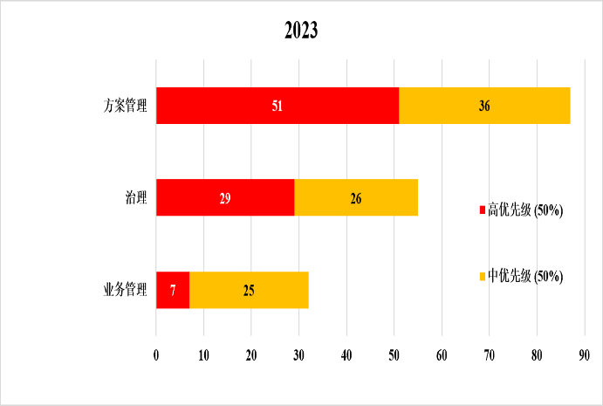
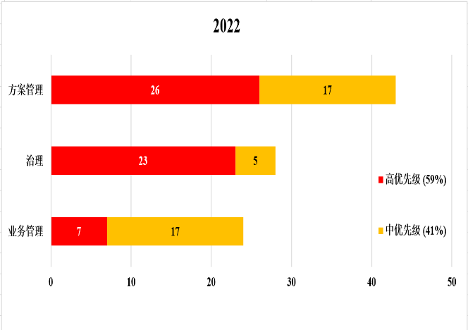
- 按类型划分的模式表明，“合规”问题(占比)有所降低，而“业务”问题仍然是比例最高的类别(见
图 3)。
图 3. 国家办事处建议 — 按类型
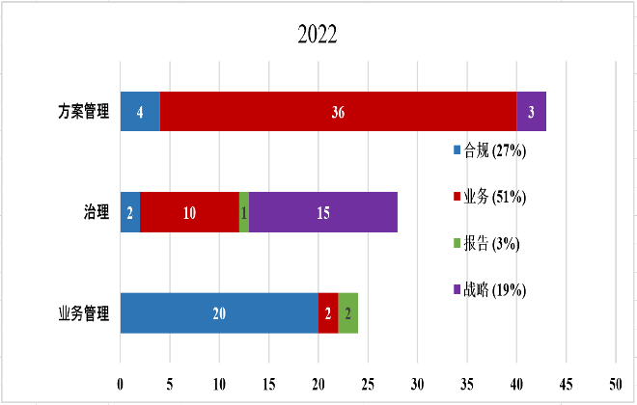
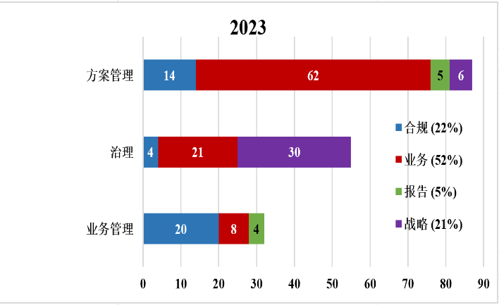
- “指导”不足仍是导致问题的主要原因，其次是“资源”不足(人力资源或财务资源，包括培训)，后者的占比在 2023 年有所降低。“准则”(政策缺乏或不充分)排在第三位。2023 年，“失误”(人为或故意)和“人口基金控制之外的其他因素”的占比与 2022 年类似(见图 4)。作为定期根本原因分析的一部分，审计和调查处将继续探索审计问题的原因。
图 4.国家办事处建议 — 按原因
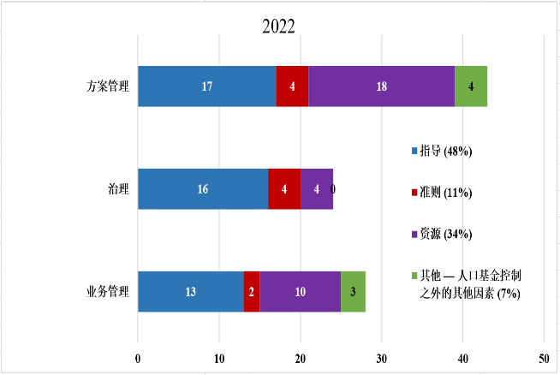
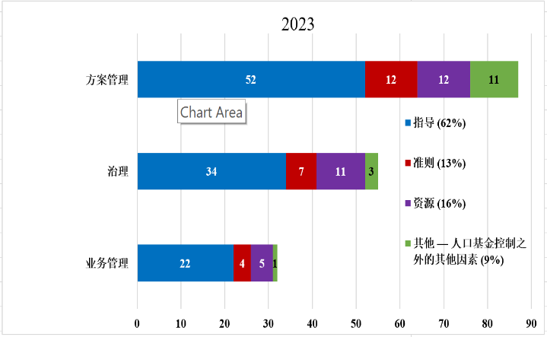
- 2023 年完成的一项区域办事处审计提出了 13 项建议，其中 6 项为“战略”建议，5 项为“业务”建议，2 项为“合规”建议。2022 年没有对区域办事处进行审计。因此，没有对模式进行比较。
- 在 2023 年发布的 235 项建议中，其余 48 项与业务流程审计有关，由于受审计领域的独特性和每个项目所遵循的审计程序，无法确定其模式。

- 内部审计建议的执行情况
- 2023 年之前的内部审计建议的执行率为 78%(2022 年为 86%)。在 2023 年发布的建议中，88% 应在 2024 年和 2025 年执行。人口基金管理层对 2023 年发布的报告中的所有内部审计意见和建议表示赞同。本年度没有任何建议因管理层不同意和管理层接受风险而终止，也没有任何建议因事态发展而不再适用。
- 有 15 项(2022 年为零)长期未落实的审计建议，如表 4 所示，时间已超过 18 个月。在这 15 个项目中，12 个为高优先级项目，3 个为中优先级项目。6 项长期未落实的审计建议涉及一个国家办事处(5 项高优先级，1 项中优先级)，8 项涉及业务流程审计(6 项高优先级，2 项中优先级)，1 项涉及区域远程审计和监测工作(高优先级)。附件 8 列出了关于这些长期未落实建议的详细信息。
表 4. 截至 2023 年 12 月 31 日建议的年限状况
优先级 | 未落实建议总计 | < 12 个月 | 12-18 个月 | > 18 个月
高 | 165 | 122 | 31 | 12
中 | 129 | 103 | 23 | 3
总计 | 294 | 225 | 54 | 15
于 2024 年及以后执行 | 212 | 203 | 6 | 3*
逾期 | 82** | 20 | 47 | 15***
*这些是管理层提供的执行时间为 2023 年 12 月 31 日后 18 个月以上的建议。因此这些建议将在今后执行。
**65 项逾期建议已于 2024 年第一季度实施。
***有 13 项长期未落实的审计建议已于 2024 年第一季度实施。在撰写本报告时，只有 2 项未落实。
- 内部审计报告的签发和发表
- 2023 年审计计划发布的所有内部审计报告都根据执行局第 2012/18 号决定进行了公开披露，可通过人口基金的审计披露网站查看：https://www.unfpa.org/internal-audit-reports-listing-page。2023 年没有收到执行主任或被审计国家办事处所在的会员国常驻代表团提出的编辑审计报告的要求。
- 调查活动和结果
- 审计和调查处负责调查不当行为指控，包括但不限于：
  - “内部”调查：人口基金工作人员、实习生、初级专业人员、联合国志愿人员和人口基金服务承包商的不当行为，其中包括欺诈、贪污、骚扰、性骚扰、滥用职权、报复、性剥削和性虐待及其他违反适用法规、规则和行政或政策通知的行为；
  - “外部”调查：不当行为，包括独立承包人、执行伙伴、供应商和其他第三方实施的有损人口基金的违禁做法和性剥削和性虐待；以及
  - “第三方”主导的调查：审计和调查处跟进人口基金执行伙伴开展的调查，特别是涉及执行伙伴人员和分包商的欺诈、性剥削和性虐待的调查。此外，审计和调查处还会审查其他联合国组织关于人口基金人员的第三方调查卷宗，以便考虑是否予以认可。
- 如前所述(见文件 DP/FPA/2018/6，第 29 段)，审计和调查处采用的调查流程在 2023 年没有变化。这一流程包括接收不当行为投诉或举报，然后立即对其进行筛选，从而确定该事项是否属于审计和调查处职权范围。如果该事项在其职权范围内，审计和调查处将在初步审查阶段立案。如果案件涉及道德操守办公室移交的报复行为，审计和调查处会在调查阶段立即立案。任何未被审计和调查处作为案件立案的事项都会被登记为未立案件。在初步审查阶段，审计和调查处要确定所举报的事项是否属于表面证据证明的不当行为。如果不是，审计和调查处会结束此事并发表结案说明，如有需要，会将其转介给适当的办公室处理。如果是，审计和调查处就会立案调查，在此期间，会追踪所有调查渠道，收集现有的证据，包括数字或其他形式的证词和文件。如果在调查过程中，审计和调查处确定不当行为的表面证据不再成立，或不再需要调查，审计和调查处可能会结束此事和发表结案说明，并将调查结果通知投诉人。在全面调查流程结束后，会告知投诉人和指控对象调查的结果。对于不涉及报复的案件，如果证据确凿，则通过调查报告提交给人口基金法律股；或者，如果证据不足，则由审计和调查处保留调查结案报告。对于涉及报复的案件，无论指控是否得到证实，审计和调查处都会编制适当的调查工作成果，并将其提交给道德操守办公室。当审计和调查处结案时，如有必要，它也可将案件转给适当的人口基金业务单位或其他联合国机构，以解决问题/采取进一步行动。如果收到有关指控的新信息并证明有必要重审，审计和调查处保留重审案件的权利。
- 2022 年及之前年份的案件结转
- 在 2023 年初，审计和调查处结转了前几年的 306 起未结案件。其中，225 起 (74%) 处于初步审查阶段，81 起 (26%) 处于全面调查阶段。根据相关联合国基金和方案的统一定义和报告，在 2023 年初的 306 起未结案件中：170 起 (55%) 涉及欺诈与财务违规；39 起 (13%) 涉及不端性行为(性剥削和性虐待、不端性行为或性骚扰)；57 起 (18%) 涉及禁止行为(即滥用职权、歧视或工作场所骚扰)；39 起 (13%) 涉及其他不端行为/不当行为(如滥用特权和豁免权、偏袒、未经授权的披露和不道德做法)；1 起 (1%) 涉及报复。截至 2023 年 1 月 1 日，参照统一的类别，306 起结转案件处于调查流程的不同阶段，具体情况如下：
  - 在 170 起欺诈和财务违规案件中，有 124 起处于初步审查阶段，46 起处于全面调查阶段；
  - 在 57 起涉及禁止行为的案件中，有 44 起处于初步审查阶段，13 起处于全面调查阶段；
  - 在 39 起涉及不端性行为的案件中，有 27 起处于初步审查阶段，12 起处于全面调查阶段；
  - 在其他 39 起不当行为案件中，有 30 起处于初步审查阶段，9 起处于全面调查阶段；
  - 唯一的一起报复案件正处于全面调查阶段。
- 图 5 显示了从 2022 年和之前年份结转的案件分类(按照上述统一类别分类)。
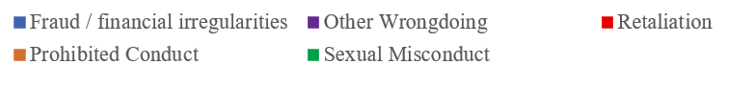
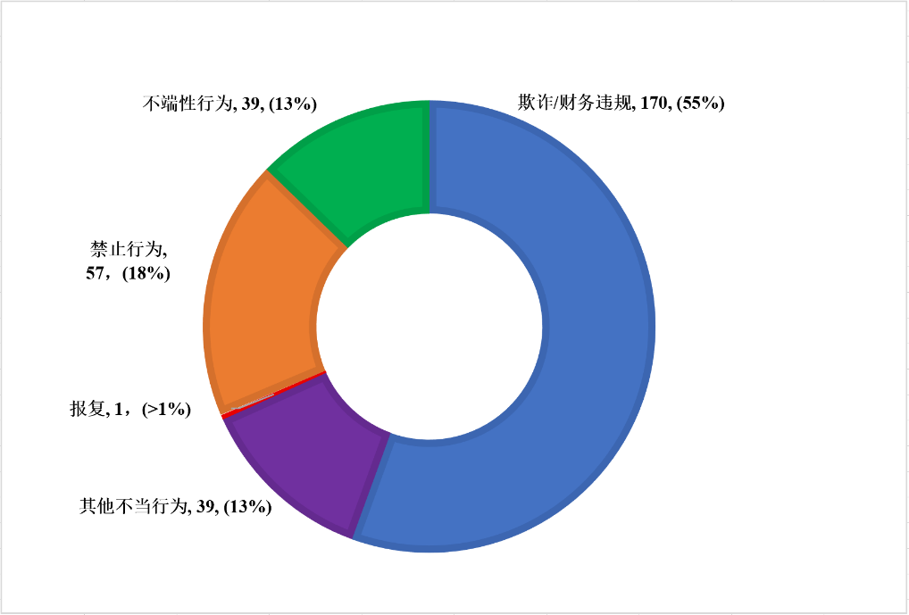
欺诈/财务违规
其他不当行为
报复
禁止行为
不端性行为
图 5. 2022 年及之前年份结转的 306 起案件细分表
- 2023 年的新增案件数量
- 除了 306 起结转案件外，审计和调查处还重审了一起在 2022 年已结案的案件，并在 2023 年登记了 405 个新事项。在这 405 个新事项中，有 238 个在初步筛选和分类后被登记为未立案件。其余 167 个作为新案件立案。2023 年的新增案件数与 2022 年(166 起)保持一致，但与 2021 年(118 起)、2020 年(116 起)和 2019 年(112 起)的新增案件数相比有了大幅增长。
- 在新立案的 167 起案件中，有 92 起 (55%) 案件涉及内部对象。这些案件涉及人口基金工作人员(85 起，占 92%)、服务承包商(5 起，占 5%)、联合国志愿人员(1 起，占 1%)和身份不明的内部对象(1 起，占 1%)。
- 新案件中有 65 起 (39%) 涉及对外部个人或实体的指控。其中涉及执行伙伴及其工作人员(52 起，80%)；顾问和前顾问(6 起，9%)；供应商(5 起，8%)；前人口基金工作人员(1 起，2%)；一名政府官员(1 起，1%)。
- 有 10 起新案件 (6%) 涉及一个不清楚是人口基金内部还是外部的对象。与前几年相比，未知对象增加的部分原因是，审计和调查处把重点放在产品/商品转用案件上，在这些案件中，指控的对象并不总是很明确。
- 总体而言，167 起新案件中有 26 起 (16%) 涉及 P-5 及以上级别的现任和前任高级官员。
- 下面的图 6 和表 5 显示了 2023 年新立案件分类(按照上述统一类别分类)。附件 5 按指控类型对 2023 年登记的新案件进行了更细致的分类。
图 6. 2023 年接收的 167 起案件细分表
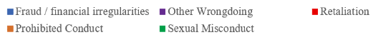
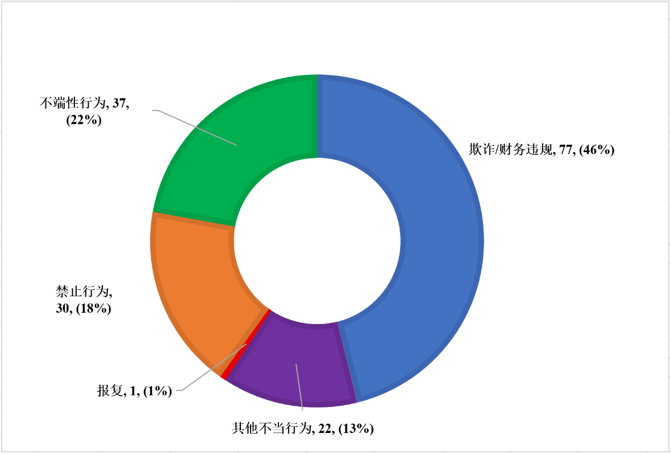
欺诈/财务违规
其他不当行为
报复
禁止行为
不端性行为
表 5. 新增案件分类(按年份)
2019-2022 年新增案件(按类别)
指控类别 | 2019 | 2020 | 2021 | 2022 | 2023
欺诈与财务违规 | 62 | 58 | 45 | 63 | 77
禁止行为 | 21 | 18 | 27 | 42 | 30
不端性行为 | 19 | 23 | 20 | 27 | 37
报复 | 1 | 1 | 3 | 8 | 1
其他不当行为 | 9 | 16 | 23 | 26 | 22
总计 | 112 | 116 | 118 | 166 | 167
- 如前所述，除 2023 年登记的 167 起案件外，审计和调查处还收到了 238 起未立案件，其中包括不属于审计和调查处职权范围的不当行为举报或咨询请求，二者都需要进一步审查并采取行动。 与 2022 年(161 起未立案件)相比，增加了 48%；与 2021 年(110 起未立案件)相比，增加了 116%；与 2020 年(48 起未立案件)相比，增加了 396%；与 2019 年(35 起未立案件)相比，增加了 580%。未立案件的增加可归因于 2022 年审计和调查处结构调整初期增加的人员配置使受理团队的结构变得更加合理、资源更充足，从而“筛选出”更多的案件。该团队采用了更严格的受理流程，在立案之前对投诉进行彻底筛选，以确定它们是否属于审计和调查处的职权范围。
- 总部及各区域新增的案件
- 下表 6 显示了 2023 年与 2022，2021 年和 2020 年总部及各区域新增案件的对比情况。
人口基金总部/区域 | 2020 |  | 2021 |  | 2022 |  | 2023
 | 案件数量 | 占比 | 案件数量 | 占比 | 案件数量 | 占比 | 案件数量 | 占比
总部 | 9 | 8 | 4 | 3 | 5 | 3 | 8 | 5
阿拉伯国家 | 33 | 28 | 31 | 26 | 33 | 20 | 27 | 16
亚洲及太平洋 | 23 | 20 | 14 | 12 | 42 | 25 | 48 | 29
东非和南部非洲 | 19 | 16 | 37 | 32 | 31 | 19 | 43 | 26
东欧和中亚 | 7 | 6 | 4 | 3 | 12 | 7 | 12 | 7
拉丁美洲和加勒比 | 7 | 6 | 5 | 4 | 13 | 8 | 9 | 5
西非和中非 | 18 | 16 | 23 | 20 | 30 | 18 | 20 | 12
总计 | 116 | 100 | 118 | 100 | 166 | 100 | 167 | 100
表 6. 过去四年中总部及各区域年度新增案件数量
- 2023 年的案件总量和结案情况
- 2023 年，审计和调查处的案件总量为 474 起(306 起从 2022 年和前几年结转，1 起从前些年重开，167 起新案件)，与 2022 年(404 起)相比增加了 17%，与 2021 年(339 起)相比增加了 40%。截至 2023 年底，474 起案件中的一百六十 (160) 起已经结案(见下文表 7 和图 7、8)。
- 在 2023 年底结案的 160 起案件中，有 135 起 (65%) 是积压案件(审计和调查处在 2023 年之前接收的案件)。在这 135 起案件中，9 起(占结案总数的 6%)在 2017 年登记；5 起(占 3%)在 2018 年登记；15 起(占 9%)在 2019 年登记；20 起(占 13%)在 2020 年登记；31 起(占 19%)在 2021 年登记；55 起(占 34%)在 2022 年登记。在 2023 年结案的 160 起案件中，有 25 起 (16%) 是在结案当年(2023 年)收到的。2023 年收到和结案的案件数量较多，反映了审计和调查处的努力及其战略，即处理收到的高优先级案件以防止未来案件积压，同时处理前几年结转的未结案件。
表 7. 2023 年处理案件细分表
案件状态 | 案件数量
截至 2023 年 1 月 1 日的转入数量 | 306
本年度新增案件数量 | 167
往年重审案件数量 | 1
本年度案件总计 | 474
2023 年已办结案件数量 | 160
本年度重审案件数量 | (0)
截至 2023 年 12 月 31 日办结案件总计 | 160
截至 2023 年 12 月 31 日仍在进行的案件数量 | 314
图 7. 年度新增案件数量、结转案件数量、总案件数量、办结案件数量和未结案件数量
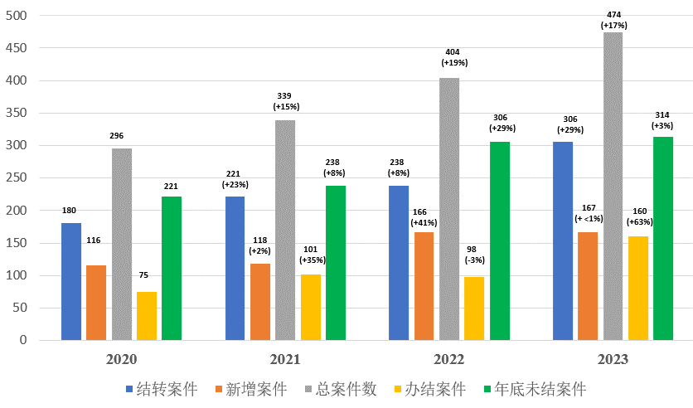
图 8. 2023 年底的案件数量(474 起)
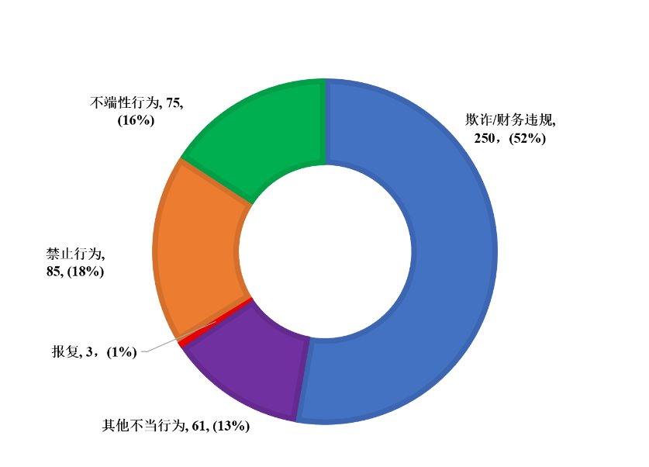
欺诈/财务违规
其他不当行为
报复
禁止行为
不端性行为
- 总的来说，如上所述，2023 年年底前办结了 160 起案件，这 160 起案件比 2022 年结案数(98 起)增加了 63%，比 2021 年结案数(101 起)增加了 58%，比 2020 年结案数(75 起)增加了 113%，比 2019 年结案数(35 起)增加了 357%。
  - 在 160 起案件中，144 起案件 (90%) 涉及内部或外部的审计和调查处调查，即审计和调查处牵头的调查，16 起案件 (10%) 涉及第三方调查，其中审计和调查处审查了调查卷宗以备认可。
  - 在 160 起案件中，126 起 (79%) 在初步审查后或在全面调查结束前通过结案说明结案。 这 126 起案件还包括 13 起 (8%) 第三方调查案件。在审计和调查处全面调查之前结案的这 13 起第三方调查中，9 起 (6%) 获得认可，4 起 (2%) 未获认可(见下文图 9)。
  - 有 34 起案件 (21%) 在经过全面调查，即在通知当事人、询问所有相关证人和审查所有相关证据后，已通过调查报告或调查结束报告结案(见图 9 和图 10)。
  - 在经过全面调查后结案的 34 起案件中，有 31 起涉及由审计和调查处开展的调查。在这些由审计和调查处牵头的调查中，有 23 起至少有一项指控得到证实。这占结案总数的 14%，占审计和调查处开展的全面调查的 74%。在由审计和调查处牵头的调查中，有 8 起得到证实。这占结案总数的 5%，占审计和调查处开展的全面调查的 16%。在审计和调查处开始全面调查后，审计和调查处认可了三份第三方调查卷宗(占结案总数的 2%)(见下文图 10)。
  - 在办结的 160 起案件中，有 24 起 (21%) 涉及人口基金现任或前任高级官员(P-5 或以上级别)。其中 30 起案件(占结案总数的 19%)以结案说明结案，1 起案件 (<1%) 经全面调查后得到证实，3 起案件 (2%) 经全面调查后证据不足。
  - 审计和调查处向适当的人口基金办事处或其他联合国组织发出了 19 份与 25 起案件有关的转介/咨询备忘录，供其在认为必要时采取行动。
图 9. 按类别和结果分列的 2023 年由审计和调查处牵头结案的案件细目
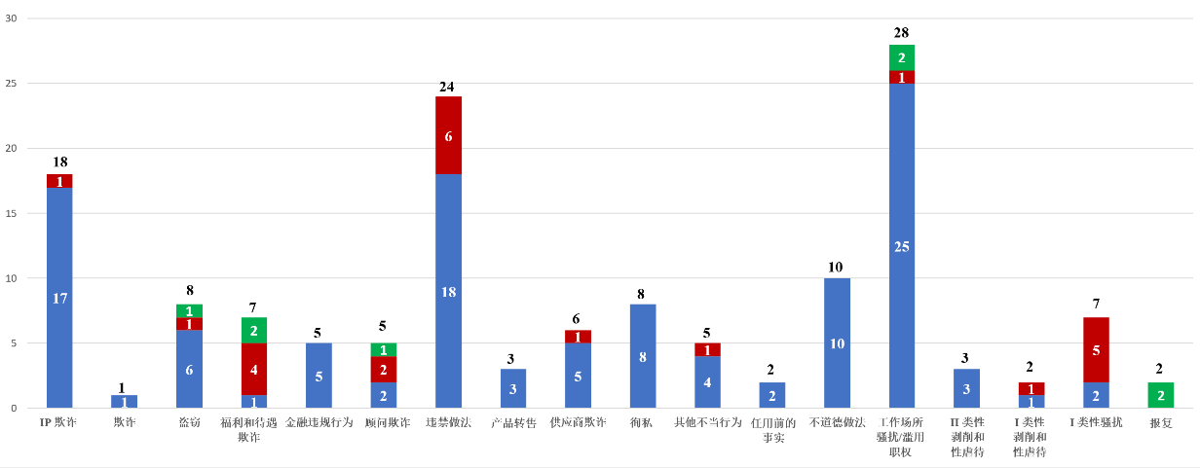
通过结案说明结案
通过结案报告结案
通过调查报告结案
图 10. 按类别和结果分列的 2023 年经审计和调查处审查的第三方调查细目
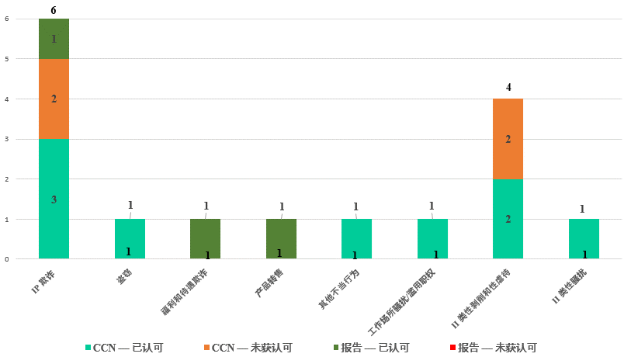
- 在 2023 年经全面调查后结案的 34 起案件中，23 起全部或部分得到证实，3 起第三方调查卷宗在审计和调查处全面调查后得到认可(见图 9 和 10、表 8 和附件 4 中的详情)。对于有关报复的调查，无论指控是否得到证实，审计和调查处办结案件时均会向道德操守办公室提交适当的工作成果，以便其进一步采取行动。在其他所有案件中，如果由审计和调查处牵头的调查结果中至少有一项指控得到证实，审计和调查处办结案件时会向人口基金法律股提交调查报告，以便其进一步采取行动。若指控无一得到证实，则审计和调查处会以结案报告的形式办结案件(见图 9 和表 8)。
- 关于第三方牵头的调查，审计和调查处审查了调查卷宗以备认可。通常情况下，第三方调查通过结案说明结案，在这种情况下，第三方调查无需任何进一步的调查/行动即可得到认可，或者在审计和调查处无法认可但有充分理由不展开全面调查的情况下，第三方调查通过结案说明结案。当需要采取后续行动时，如审计和调查处或第三方必须采取进一步的调查行动，或认为应将该事项提交法律股或执行伙伴审查委员会时，审计和调查处对第三方卷宗展开全面调查(见图 10 和表 8)。
- 在 26 个证据已证实案件和获得认可的第三方调查卷宗中，主要指控可细分如下：
  - 大多数案件(18 起，占 69%)涉及欺诈与财务违规，细分为 6 起违禁做法案件 (23%)、5 起福利和待遇欺诈案件 (19%)、2 起顾问欺诈案件 (8%)、2 起执行伙伴欺诈案件 (8%)、1 起产品转售案件 (4%)、1 起盗窃案件 (4%) 和 1 起供应商欺诈案件 (4%)；
  - 不端性行为(6 起，占 23%)，包括 5 起性骚扰 (19%) 和 1 起性剥削和性虐待 (4%)；
  - 禁止行为(1 起，占 4%)，包括工作场所骚扰/滥用职权；以及
  - 滥用人口基金资产的其他不当行为(1 起，占 4%)。
- 在经过全面调查后结案的涉及财务事项的案件中，有 10 起案件对人口基金造成了财务后果，在每起案件中，审计和调查处都能够确定估计损失。通过诈骗行为或财务违规造成人口基金损失的已证实案件涉及的总金额为 1,047,527 美元(2022 年为 45,523 美元)。
- 截至 2023 年底，有 314 起案件结转到 2024 年，主要是人口基金执行伙伴欺诈(71 起，占 22%)；工作场所骚扰/滥用职权(56 起，占 18%)；违禁做法(52 起，占 16%)；性剥削和性虐待(35 起，占 11%)(见附件 5 和图 8)。这比 2022 年(306 起)结转案件数量增长了 3%，原因是不当行为报告的增加以及调查处的人员空缺，导致审计和调查处需要继续处理近年来积压的大量案件。
- 在年底的 314 起未结案件中，46 起案件 (15%) 涉及人口基金现任或前任 P-5 及以上职等高级官员。在未结案件中，250 起 (79%) 处于初步审查阶段，其余 64 起处于调查阶段(49 起，占 16%)或报告编写阶段(15 起，占 5%)。根据各基金和方案的统一定义和报告，初步审查阶段的 250 起未结案件涉及：欺诈/财务违规 (65%)；不端性行为 (23%)；禁止行为 (22%)；其他不当行为 (14%)；以及报复 (<1%)。
- 2023 年办结案件的平均结案时间为 24.3 个月(从受理到办结)。在这些案件中，审计和调查处优先处理有时间限制的案件和那些涉及报复、不端性行为、欺诈和盗窃大笔款项的案件。截至年底，未结案件平均耗时超过 18.7 个月；其中 69% 的案件超过 6 个月目标，平均耗时为 26.1 个月。
- 在 2023 年开展调查活动时，审计和调查处向人口基金工作人员发出了八项安排/延长行政假的请求，这些请求均获批准。审计和调查处还对人口基金人员、供应商和执行伙伴发出了 6 份信息和通信技术设备扣押通知书和 26 份正式调查通知书。应当指出的是，正式调查通知通书常是在调查结束时以及在与指控对象面谈之前发出的，而不一定是在开始全面调查案件时发出的。
表 8. 2023 年已办结案件的处置情况
结案类型 | 案件数量
调查报告的处置情况
(a) 已提交至法律股 | 23
(b) 已提交至道德操守办公室(报复) | 0
小计 | 23
调查结案报告的处理
已提交至道德操守办公室(报复) | 2
(a) 指控没有得到证实/行为没有达到政策规定的门槛或定义 | 6
(b) 指控中未确定施害者 | 0
小计 | 8
通过报告结案的第三方调查卷宗的处理情况
(a) 经审计和调查处全面调查后，卷宗得到认可并以报告形式提交给法律股 | 3
(b) 卷宗未得到认可并以报告形式提交给法律股 | 0
小计 | 3
2023 年调查和结案报告的总体处置情况 | 34
结案说明(可采取行动的信息不足，无法开展全面调查/有其他充分理由不开展全面调查) | 113
小计 | 113
通过结案说明结案的第三方调查卷宗的处理情况
(a) 卷宗得到认可并通过结案说明结案 | 9
(b) 卷宗未得认可并通过结案说明结案 | 4
小计 | 13
2023 年办结案件的总体处置情况 | 160
给其他内部/外部部门的转介/咨询备忘录 | 30
- 在撰写本报告时，2023 年提交人口基金法律股、执行伙伴审查委员会或供应商制裁审查委员会的 23 份调查报告和 3 份经认可的第三方调查卷宗的情况如下(详见表 8 和附件 4)：
  - 12 起案件涉及前人口基金人员、合同未续签人员或在调查报告发布前或纪律处分阶段辞职或以其他方式离职的人员：
其中 6 起案件已结案，并在人事档案中附上适当记录；
2 起案件通过移交国家主管部门结案，并在人事档案中附上适当记录；
在一起案件中，除了在涉事前工作人员的人事档案中附上适当记录外，还将此事项提交国家主管部门和另一个受到不当行为影响的联合国组织的调查部门。已追回部分款项，人口基金正在努力追回剩余款项；
在 1 起结案案件中，涉事顾问的名字被列入联合国 ClearCheck 筛查数据库。调查完成时，此事项已移交给该顾问所在的联合国组织和法律厅，由其进行可能的评估和移交给国家主管
部门；
在 1 起结案案件中，涉事人口基金高级官员向人口基金偿还了因其不当行为造成的损失。此事项也被移交给了国家主管部门；
在 1 起结案案件中，除了在涉事前工作人员的人事档案中附上适当记录外，人口基金还向涉事前工作人员追回了资金。
  - 在涉及 5 名人口基金人员的 6 起案件中采取了纪律处分措施：
在一起案件中，涉事工作人员离职时得到了代替通知的补偿金，但没有解雇补偿金。该工作人员的名字被列入了联合国 ClearCheck 筛查数据库；
在两起案件中，涉事工作人员受到书面训斥，职级降一级；
在一起案件中，终止了涉事服务承包商的合同。涉事服务承包商的名字被列入联合国 ClearCheck 筛查数据库；
在一起案件中，一名工作人员因在任命前担任联合国志愿人员期间发生的行为而被终止任命。该工作人员的名字被列入了联合国 ClearCheck 筛查数据库。此事项也被移交给了国家主管部门；
在一起案件中，涉事工作人员被无薪停职三个月，并推迟一年加薪。此事项也被移交给联合国法律厅进行评估，并可能移交给国家主管部门。
  - 执行伙伴审查委员会正在审查四起涉及人口基金执行伙伴的案件；
  - 法律股正在审查涉及人口基金工作人员的两起案件，以便作出合理的组织或纪律处分措施/决定；
  - 一起涉及人口基金供应商(执行伙伴的分包商)的案件正在由供应商审查委员会审查；
图 11. 截至年底和结转到 2024 年的未结案件(314 起)细分表
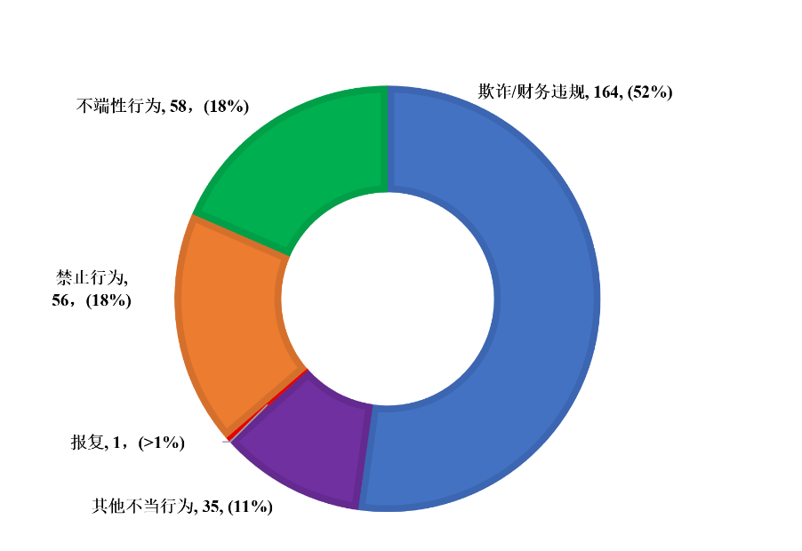
欺诈/财务违规
其他不当行为
报复
禁止行为
不端性行为
  - 一起涉及与联合国另一个组织有合同关系的工作人员的案件已移交该组织处理。
- 2023 年提供的咨询服务
- 在不损害审计和调查处独立性和客观性的情况下，审计和调查处可以根据自己的章程向人口基金管理层提供咨询服务。所提供的咨询服务是基于其在治理、风险管理和内部控制流程方面的知识，以及从审计和调查工作中获得的经验教训。在提供这些服务时，审计和调查处不参与决策过程，也不决定人口基金应采取哪些行动。
- 2023 年，审计和调查处继续提供不同业务领域的咨询服务。对审计和调查处咨询服务的需求(主要是临时性的要求)持续增加，特别是供资协议审查方面的咨询服务。鉴于其能力，审计和调查处只能选择性地满足部分请求，其中一些请求需要投入大量的时间，特别是审计和调查处管理团队的投入。
- 2023 年提供了以下咨询服务：
  - 供资协议审查。审计和调查处审查了 2023 年的 23 份供资协议和 2 份服务合同。由于传统协议结构转变为非标准协议，这一服务领域的工作日益复杂，特别是涉及审计、性剥削和性虐待、性骚扰以及普查的条款；
  - 政策与其他活动。为了改善本组织的风险管理流程，审计和调查处继续履行其在政策委员会中的观察员角色，并在审查七项政策和程序的过程中提供了意见；
  - 为人口基金高级管理层提供支持。除了在需要时向人口基金高级管理层提供专项建议外，审计和调查处继续以观察员身份参加各种委员会，包括执行委员会、企业资源规划项目委员会、信息通信技术治理委员会、人道主义指导委员会、监察及合规监督委员会以及政策委员会；
  - 为人口基金工作人员和管理层提供一般支持。这包括继续满足各业务单位对信息的特别要求，响应通过整体综合服务台收到的援助申请，并提供月度数据以将其纳入人口基金信息看板；
  - 咨询服务。在新的企业资源规划系统 (Quantum) 于 2023 年初上线后的执行过程中，审计和调查处提供了咨询服务；
  - 联合咨询项目。审计和调查处参与了业务活动战略机构间咨询评估会议的规划和报告工作，这些会议由联合国内部监督事务厅(监督厅)内部审计司与联合国各组织内部审计事务代表的一些成员共同主导。此次参与的目的是为参与 2025 年及之后的未来联合审计和类似咨询活动做准备，届时联合保证机制将进行改革；
  - 外部各方对人口基金的评估以及参与捐助方访问。2023 年，审计和调查处为联合检查组和其他利益攸关方(包括人口基金捐助方访问团)进行的审查或评估提供了意见。审计和调查处还参与了 2023 年联合国全系统性别平等和增强妇女权能行动计划和碳足迹报告；
  - 性剥削和性虐待以及性骚扰。审计和调查处，特别是调查处，继续向管理层提供培训支持，并参与审查捐助方协议中有关性剥削和性虐待以及性骚扰的条款。审计和调查处就性剥削和性虐待以及性骚扰问题进行了内部和机构间协调，特别是与性剥削和性虐待调查中以受害者为中心的方法专家小组、机构间常设委员会、管理问题高级别委员会以及联合国调查部门代表进行协调。作为其调查活动的一部分，审计和调查处继续建议将已证实的性剥削和性虐待以及性骚扰案件的主体列入 ClearCheck；以及
  - 从调查活动中吸取的经验教训。作为 2023 年开展的调查活动的一部分，审计和调查处建议人口基金的具体部门、单位和国家办事处采取措施，加强保护人口基金的声誉、方案编制、资金、受益人和工作人员。这包括但不限于：采取措施防止重新雇用已证实犯有不当行为的特定工作人员或顾问；向管理层报告工作人员的重复行为，这些行为虽然没有达到骚扰的定义，但影响了人口基金的业务；在采取特别或临时措施在调查过程中保护受益人、受害者和工作人员，以及执行控制措施保护组织资产或资金。
- 审计和调查活动的监督、监测与协调
- 内部监测、协调与咨询
- 2023 年，监督咨询委员会继续监督审计和调查处的工作，并为执行主任提供建议，以促进其履行问责、风险管理、内部控制、财务管理和报告以及信托监督流程方面的职责，包括外部审计事项、内部审计、调查和评价职能以及道德操守方面。2023 年，监督咨询委员会就以下事项向审计和调查处主任提供了建议：(a) 2023 年审计和调查处年度工作计划及其执行情况；(b) 审计和调查处预算和人员配置；(c) 审计和调查处提交执行局的年度报告。与往年一样，监督咨询委员会在 2023 年收到了审计和调查处签发的所有审计报告。值得注意的是，监督咨询委员会主席作为观察员参加了新审计和调查处主任的招聘
过程。
- 联合国审计委员会与审计和调查处进行了协调，尽量扩大审计范围，避免工作重复，并确定了其对审计和调查处内部审计工作的依赖程度。在为编制 2023 年审计计划和时间安排表而进行的年度风险评估中，审计和调查处与审计委员会进行了协调，并将审计委员会所规划的活动以及外部审计的结果纳入了考虑范围。2023 年，审计和调查处开始执行审计委员会向其提出的审计建议，并定期向监察及合规监督委员会报告进展情况。审计和调查处与审计委员会分享了 2023 年签发的所有审计报告，并以正式和非正式会议的形式，就共同关心的事项以及审计和调查工作中出现的重大问题进行了协商。
- 作为监察及合规监督委员会的观察员，审计和调查处定期审查并确认管理层是否及时、充分地落实了所有内部审计建议，并酌情考虑关闭这些建议。审计和调查处主任以当然成员的身份出席了该委员会 2023 年全年的月度会议，帮助委员会及时审查了管理层落实内部审计建议方面的进展情况，并在必要时就如何有效、适当地落实建议提供了建议。此外，审计和调查处还履行了其职责，即验证管理层为执行联合检查组在过去的报告中提出的建议而采取的行动，以便结案。
- 作为“廉洁工作小组”的成员，审计和调查处在工作中与其他关联办事处开展了必要的密切合作，包括法律股、防范性剥削和性虐待以及性骚扰股、道德操守办公室、人力资源司以及执行主任办
公室。
- 外部协调与咨询
- 2023 年，审计和调查处继续参与关于内部审计事项的机构间活动和会议，参与了联合国各组织、多边金融机构和其他相关政府间组织，如联合国系统各组织内部审计处代表和内部审计处代表之间内部审计服务的做法分享和经验交流。审计和调查处参加了联合国内部监督事务厅(监督厅)在纽约主办的内部审计负责人会议，探讨合作机会、信息共享、组织间交流和新的工作人员培训计划。
- 同样，审计和调查处仍然积极参加有关调查事项的多机构间活动和会议，包括参加联合国调查部门代表的会议，联合国调查部门代表成立的专门负责具体调查专题的工作组，以及国际金融机构会议和国际调查员会议。审计和调查处还继续积极参与有关性剥削和性虐待、性骚扰和数字取证的机构间活动，包括但不限于起草意见书和介绍共同关心的具体调查议题。其中包括一份关于处理虐待行为指控的最佳做法的意见书。
- 2023 年开展的其他活动
- 在 2023 年 9 月任命了新的主任之后，审计和调查处采取了若干举措来改进其服务，并在提供这些服务时采用了良好做法。以下是 2023 年审计和调查处取得的一些重点成就，审计和调查处将在此基础上继续努力：
  - 采用效率更高的报告编制和质量保证程序，特别是通过现已全面运作的质量保证、政策和报告
单位；
  - 成功启动了审计和调查处内部审计工作的客户满意度调查，2023 年取得了非常积极的初步结果。复率达到 83%；
  - 在招聘了一名数据管理专家后，在内部审计工作中采用并整合了数据分析技术；
  - 2023 年 8 月，审计和调查处向执行局提交了一份情况说明，介绍 2022 年对审计和调查处独立性进行自我评估时所提建议的落实情况。情况说明的结论是，审计和调查处和人口基金管理层在落实自我评估建议方面取得了重大进展；
  - 2024 年 2 月，审计和调查处与执行局举行闭门会议，介绍 2024 年审计计划和 2023 年审计中出现的主要问题；
  - 推出每月通讯，就审计和调查处的作用提供定期指导，并使本组织了解其活动和倡议；
  - 在更新现有内部审计手册以反映当前做法方面取得了进展，并制定了标准作业程序和报告模板以提高效率，其中一些工作，如及时发布报告，目前正在取得成果；
  - 2023 年，审计和调查处受理股开始全面运作，审查和分类了收到的 400 多份报告；
  - 审计和调查处成功完成了第 2 调查股股长和空缺的 P-4 调查专家职位的征聘工作；
  - 审计和调查处为人口基金防止性剥削、性虐待和性骚扰股的工作以及改善整个部门的性剥削、性虐待和性骚扰调查实践的机构间努力做出了贡献；和
  - 审计和调查处建立了关键的数字取证能力，使得可以远程对被扣押的信息和通信技术设备资产进行取证审查，并开始探索在调查中应用人工智能的可行性。
- 2024 年审计和调查处年度工作计划概述
- 内部审计工作计划
- 2024 年，审计和调查处将继续改进其审计风险评估方法，作为制定四年滚动计划和 2024 年审计计划的基础，具体措施如下：(a) 确定和衡量影响可审计实体的风险因素；(b) 考虑外部审计结果和对本组织内业务单位进行审计/保证的结果，包括对立案和结案的调查案件趋势的评估；(c) 考虑利益攸关方的保证需求和执行局的决定；(d) 优先考虑从未审计过或 15 年前或更早前审计过的办事处。
- 2023 年为外地和总部业务单位以及公司业务流程制定了为期四年的滚动式内部审计工作计划，时间为 2023-2026 年。按照编制时的设想，根据 2023 年 10 月底进行的年度风险评估工作的成果，在 2024 年重审和更新了滚动审计工作计划。更新后的四年滚动计划的时间是 2024-2027 年，该计划是 2024 年审计计划的依据。
- 2024 年的审计计划包括 32 个项目，其中包括从 2023 年结转的两个项目和 30 个新审计项目。在 30 个新项目中，6 个为业务流程审计(均为高风险)，1 个为区域办事处审计(中低风险)，23 个为国家办事处审计(5 个高风险、5 个中低风险和 13 个低风险)。2024 年计划(年度计划和四年滚动计划)中的项目组合考虑到了对审计和调查处的以下要求：
  - 根据高级管理层和利益攸关方的需求以及执行局的决定，履行并实现其当前的审计战略，以三年为周期对高风险业务单位进行审计，以 7-10 年为周期对中高风险和中低风险业务单位进行审计。低风险业务单位将采用多种方法进行审计，如案头审查、远程审计和监控(如果和何时进行改 革将取决于新的企业资源规划系统的功能)、混合审计和连续审计；
  - 酌情采用量身定制的方法，覆盖高风险的核心业务流程及信息和通信技术；以及
  - 利用现有的人员或人力资源以及机构预算为审计和调查处分配的资金。
- 调查工作计划
- 2024 年，审计和调查处的调查处将重点关注四个工作领域和要在 2024 年 12 月 31 日之前实现的目标：(a) 减少案件积压和老龄化；(b) 整合调查处的人员编制；(c) 设立审计和调查处数字取证处服务；(d) 制定审计和调查处不端性行为调查方法。
- 下面概述的这些目标不是仅属于调查处的单独目标，而是相互促进，相辅相成的。预计每个目标的工作可促进完成其他目标。这些目标基于目前的案件数量、人员配置情况、人口基金的组织优先事项和战略方向，以及国际调查中不断发展演变的做法和标准。
  - 减少案件积压，加快案件评估。将积压案件(在审计和调查处年度工作计划中定义为 2021 年或之前几年收到的且仍在评估或调查中的案件)减少 50%(61 起案件)，优先办结 2021 年之前收到的所有案件，并在 2024 年 12 月 31 日前办结共计 150 起新旧案件；
  - 整合调查处的人员编制。在 2023 年征聘的调查职位的基础上，审计和调查处将努力在 2024 年 3 月 31 日之前填补所有现有员额。此外，个别调查员将被指派担任特定领域的协调人角色，这些领域包括不端性行为、违禁行为、法律框架和判例、商品转用、数字取证、培训和学习以及证人保护；
  - 设立审计和调查处数字取证服务。2023 年，审计和调查处的数字取证能力显著增强，增加了一名专职数字取证专家，采购了数据分析工具并购买了取证许可证和计算机服务器，从而能够远程处理和分析调查期间扣押的信息和通信技术设备资产。审计和调查处将在 2024 年 12 月 31 日之前起草职权范围，确定可定期为调查提供的数字取证支持，这将有助于巩固审计和调查处数字取证框架和能力。审计和调查处还将审查其人员安排或结构，以便更好地纳入数字取证专门知 识，为审计和调查处今后的调查工作提供更佳的服务；以及
  - 制定不端性行为调查方法。继续进行 2023 年开展的工作，审计和调查处将阐明和制定以幸存者为中心的做法和调查期间的保护标准。具体而言，在 2024 年 12 月 31 日之前，审计和调查处将起草审计和调查处案件工作手册规定，其中包括需要提供和跟踪受害者援助，必要时与国内防止性剥削和性虐待网络协调，并在 iReport Tracker 中登记性剥削和性虐待指控。审计和调查处还将继续进行 2023 年开展的工作，起草调查战略和相关的调查标准作业程序，用于与不端性行为案件有关的登记、特殊考虑和报告
要求。
- 2024 年，调查处还将开始制定一个框架，针对方案用品或性健康和生殖健康商品的转售进行调查，因为这一领域可能存在重大的调查挑战，特别是在跟踪和追踪服务交付点的批次、潜在最终用户的位置和数量、私人转售平台的存在、转售点的确定、运输中的关键参与者的确认以及界定管辖责任方面。审计和调查处将确定并定义在调查产品转售方面需要哪些额外技能，以及需要建立什么样的伙伴关系才能更有效地解决这一问题。此外，鉴于人口基金与执行伙伴合作交付性健康和生殖健康商品或采用贸易伙伴关系方案模式时经常出现管辖权方面的挑战，审计和调查处有必要在收到商品转售的报告时，确定它将调查什么，不调查什么。
- 前进道路
- 鉴于目前人才市场竞争激烈，为正在招聘的职位，特别是调查领域的职位找到并留住最佳候选人仍然是一项挑战。为防止调查案件数量进一步增加和老龄化，审计和调查处将在 2024 年努力完成征聘工作，并发展其顾问和支助能力。审计和调查处还将继续聘用一家专业调查公司，以增强其能力。
- 提高审计和调查处的调查能力(例如通过招聘工作人员、顾问和外部援助)可能会导致需要审计和调查处管理层审查的工作数量增加。将在不增加成本的基础上，通过增加资源、授权、质量保证服务以及利用 2023 年结转的预算设立更多员额来解决这一问题。
- 2024 年，审计和调查处将进一步改进对新案件的处理流程，并完善其策略以确定和结案那些对组织来说不值得进行调查的旧事务和涉及较轻微不端行为的新案件，以便将重点放在最优先的案件上。
- 随着人口基金下一个战略计划筹备工作的展开，审计和调查处将继续审查其资源需求，以便在下一个四年期预算中加以考虑。
- 审计和调查处将致力于完成内部审计的现有招聘工作，并在 2024 年对审计顾问名单进行改进，同时继续简化其报告流程，以进一步确保审计报告和其他可交付成果的及时性。
- 审计和调查处继续改善与其他监督实体(联合国审计委员会、纽约的联合国基金和方案、联合检查组等)、联合国系统内的审计和调查专业团体以及更广泛的专业人员网络(内部审计和调查小组、内部审计师协会等)的工作关系。审计和调查处计划在 2024 年采取的一项举措是，根据 2023 年在纽约举行的内部审计负责人会议达成的一致意见，为建立联合国各组织内部审计事务代表 (UN-RIAS) 学院制定共同的培训课程。
- 鉴于新的《全球内部审计标准》即将于 2025 年 1 月生效，审计和调查处将于 2024 年开始审查其现行章程，使之与新标准保持一致，并完成对其内部审计手册和调查案件工作手册的修订。
- 审计和调查处希望感谢执行局、人口基金执行主任、高级管理层以及在整个 2023 年协助审计和调查处及与之合作的工作人员。审计和调查处也感谢监督咨询委员会的持续支持，让审计和调查处能够在 2023 年成功执行其任务。
- 通过回应审计和调查报告和建议以及为提高审计和调查处的独立性而做出的决定，人口基金管理层在 2023 年继续致力于提高人口基金治理、风险管理和控制流程的有效性。

https://www.unfpa.org/admin-resource/unfpa-oversight-policy。
请参见 DP/FPA/2007/20 号文件。
2023 年的评级与上一年相同。人口基金的审计评级定义与妇女署、儿童基金会和项目署的定义是一致的。开发署采用了不同的评级定义。
《国际内部审计专业实务准则》1300 系列“质量保证和改进方案”。
实务公告 1310-1：“质量保证和改进计划的要求”。
截至 2024 年 3 月 14 日，有 3 个 P3 职位空缺。
保证服务涉及对证据的客观审查，旨在为组织的治理、风险管理和控制流程提供独立的评估。
审计评级及相关定义参见https://www.unfpa.org/admin-resource/standard-definition-audit-terms。
审计报告编号：IA/2023-04 - 对人口基金人道主义供应品采购快速通道政策和程序的审计。
审计报告编号：IA/2023-12 - 对人口基金用品预置程序的审计。
审计报告编号：IA/2023-15 - 对人口基金第三方采购程序的审计。
审计报告编号：IA/2023-21 - 对人口基金执行伙伴管理的审计。
审计报告编号：IA/2023-03 - 对人口基金聚光灯倡议的审计。
ISPPIA 2410.A1 - 项目层级的意见。
长期未落实的建议现在统一指那些报告发布 18 个月后仍未落实的建议。
发表是指在人口基金网站的“Audit and Investigation”(审计与调查)网页上传已签发的审计报告 (https://www.unfpa.org/audit-and-investigation)。
由于 306 起案件在 2023 年有所进展，这些案件的部分主要指控(案件登记的分类)可能已经改变。
审计和调查处就其中 42 起未立案件向人口基金有关办事处或联合国另一个组织酌情发送了 11 份转介/咨询备忘录。在可能和适当的情况下，审计和调查处承认收到了非立案件，并告知投诉人(如果可以联系)审计和调查处的管辖权限制。
对于通过结案说明结案的案件，审计和调查处收集了证据并确定：(a) 该事件不属于审计和调查处的职权范围；(b) 没有合理迹象表明可能发生了不当行为；(c) 没有具体信息支撑并构成正式调查的基础；(d) 被投诉的行为没有达到门槛，也不符合政策规定的定义；(e) 调查并非最适当的行动；或者 (f) 适用审计和调查处 2023 年工作计划规定的扩大结案标准中的一个或多个标准。
80% 的金额仅与一起案件有关。
在这些转介/咨询备忘录中，有许多在一份转介/备忘录中包含了多起未立案件/案件。
关于处理虐待行为指控的最佳做法的意见书，联合国调查部门代表于2024年 3 月 21 日批准。

